Kohti mielekästä lukion 1:1 pedagogiikkaa - Lempäälän lukion ensimmäisen vuoden opiskelijoille tehdyn kyselyn analysointia

Lempäälän lukion ensimmäisen vuosikurssin opiskelijat saivat henkilökohtaiseen käyttöönsä 12,5 tuuman läppärit 3. jakson alussa. Tämä kysely tehtiin heille jakson lopussa.
Kyselyllä haluttiin tuoreeltaan selvittää mm.
- onko kyseinen pienehkö mobiili laite tarpeeksi laadukas päivittäiseen opiskelukäyttöön: näppäimistö ja näytön koko?
- onko oppilaiden tietotekninen osaaminen heidän mielestään riittävä tukemaan läppärin opiskelukäyttöä?
- onko oppilailla ollut ergonomisia ongelmia?
- haittaako sosiaalisen median viihdekäyttö tuntityöskentelyä?
- millaiseen opiskelukäyttöön oppilaat kokevat koneen sopivan?
Vastaajia kyselyssä oli 65 kappaletta.
Laajan matematiikan opiskelijoilla oli jakson aikana käytössään sähköinen oppikirja ja lisäksi käytettiin automaattisesti tarkistuvia verkkotehtäviä. Oppilaat palauttivat kurssilla kotitehtävät sähköisessä muodossa Moodleen. Tämä poikkeuksellinen kokeilu saattaa värittää osittain oppilaiden vastauksia, sillä matematiikka on erityisen haastava oppiaine tietokoneavusteisessa opetuksessa.
Oppilailla ja opettajilla oli Moodlen lisäksi käytössään Opit oppimisympäristön lukiosisällöt sekä kielten sähköiset sanakirjat.

Samsung NP350U2B-A04SE

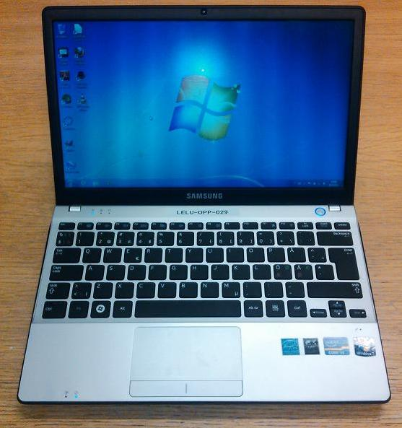

Fyysiset ominaisuudet
- Mitat (L x S x K, mm): 298,9 x 197,8 x 26
- Paino (kg): 1,4

Muisti
- Kiintolevy: 500 Gt S-ATA-kiintolevy (5400 RPM)

Yhteydet
- Kiinteä lähiverkko (Ethernet): 10 / 100 / 1000 Gigabit Ethernet LAN
- Langaton lähiverkko (WLAN): Intel® Centrino® Wireless-N 130, 1 x 1 802.11 bg/n (enintään 150 Mbps)
- Bluetooth 3.0

Suojaus
- Lukitus: Kensington-lukitusaukko
- Samsung Recovery Solution -palautusohjelma

Suoritin
- Prosessori: Intel® Core™ i3 2330M –prosessori (2,20 GHz, 3 Mt L3 Cache)

Grafiikka
- Näytönohjain: Intel® HD Graphics 3000
- Näytönohjaimen muisti: Jaettu järjestelmämuistin kanssa

Piirisarja
- Piirisarja: Intel HM65

I/O-portti
- VGA: Kyllä (dongle)
- HDMI: Kyllä
- Kuulokeliitäntä: Kuuloke- / mikrofoniyhdistelmä
- Mikrofoniliitäntä: Kuuloke- / mikrofoniyhdistelmä
- Sisäänrakennettu mikrofoni: Kyllä
- USB: 2 x USB 2.0 (Sleep-and-Charge)
- Multi Card-paikka: 4-in-1 (SD, SDHC, SDXC, MMC)
- RJ45 (LAN): Kyllä
- DC-in (virtaliitin): Kyllä

Virta
- Muuntaja: 60 wattia
- Vakioakku: 6 kennoa

Näyttö
- LCD: 12,5" HD LED -näyttö (1366 x 768), heijastamaton

Muisti
- Keskusmuisti: 4 Gt DDR3-järjestelmämuisti, 1333 MHz (4 Gt x 1)
- Muistipaikka: 1 SODIMM -korttipaikka

Multimedia
- Ääni: HD Audio
- Äänitehoste: Sound Alive Mic Noise Suppression
- Kaiuttimet: 3 W:n stereokaiutin (1,5 W x 2)
- 1,3 megapikselin HD-web-kamera

Näppäimistö ja hiiri
- Näppäimistön malli: 82 näppäintä
- Kosketuslevy (vieritystoiminto, litteä)

Kyselyn tulokset (n=65)

Noin 66% vastanneista on ollut ainakin jossakin määrin tyytyväinen koneeseensa.

Yli 35% vastanneista on sitä mieltä että näytön koko on tarpeeksi iso. Ja yleisesti noin 68% vastanneista on ollut ainakin jossakin määrin tyytyväinen näytön kokoon.

Hieman yli puolet on sitä mieltä että näppäimistö on ainakin jokseenkin hyvä.

Verkon toiminta saa huomattavasti enemmän vähemmän tyytyväistä palautetta. Erityisesti proxyjen kanssa säätäminen ja alun yhteysongelmat vaikuttavat tähän. Mutta kuitenkin yli 69% on sitä mieltä että se toiminut edes jossakin määrin hyvin. Alun ongelmien jälkeen verkko on alkanut toimimaan oikein hyvin.

Tämä on aika huolestuttava tulos, sillä yli puolet on jossakin määrin sitä mieltä että heillä ei ole tietotekniikan perusteet halussa. Tämä kaavio osittain täsmää myös tietotekniikan kursseja yläasteella käyneiden määrään. Ne jotka ovat yläasteella tietotekniikan kursseja käyneet osaavat varmasti perusteet muita paremmin.

Suurin osa näyttää olevan jossakin määrin tyytyväinen siihen kuinka paljon konetta käytetään tunneilla.

Tässä kohtaa korostuu erityisesti se että yli 30% ei tee juuri ollenkaan muistiinpano tietokoneella. Toisaalta tämä on hyvin ymmärrettävää koska monille nopeasti kirjoittaminen ja muistiinpanojen teko tietokoneella ei ole tuttua. Toisaalta osa oppilaista saattaa välttää muistiinpanojen tekoa tietokoneella senkin takia, ettei tulisi houkutusta tehdä jotain muuta tietokoneella.
Huolestuttavan yleistä on tietokoneiden aiheuttamat ergonomiset ongelmat. Olisikin varmaan syytä antaa oppilaille jonkinlaista ohjeistusta oikeanlaisista työasennoista.

Hieman yli 30 % opiskelijoista kokee koneen käytön häiritsevän opiskeluaan merkittävästi. Tulosta on vaikea suhteuttaa muihin häiriötekijöihin, mutta prosenttiosuus on kuitenkin merkittävä ja asia vaatii pohdintaa.

Tässä kysymyksessä hajonta oli suurta. Tätäkin pitää tarkemmin selvittää.

Millaisissa tehtävissä koneen käyttö on toiminut hyvin?
Muistiinpanot (30kpl), tiedonhaku (20kpl), Moodle, kielten nettitehtävät, ryhmätöissä, kirjoitelmissa…

Millaisissa tehtävissä siitä ei ole ollut hyötyä tai siitä on ollut haittaa?
  - matematiikan, fysiikan ja kemian muistiinpanot erikoismerkintöjen takia
  - aiheuttaa houkutuksia tehdä kaikkea muuta tunneilla koneella
  - muistiinpanojen teossa

Työskentelytilat
Opiskelutiloista monet kysyttäessä monet sanoivat lukion salin olevan hyvä paikka työskentelyyn varsinkin, jos sinne saataisiin lisää virtapistokkeita ja kääntyviä pöytiä kannettavia varten.
Jotkut kaipasivat sohvia. Virtapistokkeita kaivattiin myös yleisesti lisää. Osa kaipasi myös pöytiä joiden ääressä pehmeät penkit. Kelpaisiko sali tähän, jos kääntyviä pöytiä lisättäisiin?
Oppilaskunnanhuonetta kehuttiin hyväksi paikaksi monen oppilaan toimesta.
Muutamat olivat myös sitä mieltä että nykyiset tilat ovat jo hyvät.

Anna halutessasi yleistä palautetta siitä miten koneiden opetus- ja opiskelukäyttö on lähtenyt käyntiin.

Ihan hyvin tai vastaavia (noin 20kpl). Vastanneita oli noin 40kpl.
Muutama opiskelija nostaa esille sen, että jos opiskelumotivaatio on huono, niin kone vain lisää ongelmia.

Toimenpiteet

Ainakin
- pidetään tietotekniikan perusteet kurssi lukion aloittaville
- testataan erilaisia pöytäratkaisuja luokissa ergonomian parantamiseksi

Raportin laatineet Sipi Hietaniemi ja Mika Setälä

